温州大学法政学院学生学费缓交申请表
姓 名 |  | 性 别 |  | 班级 |  |  | 学 号
政治面貌 |  | 联系电话 |  |  |  |  | 短号
家庭地址 | 省（市/区） 市 县（镇、乡） |  |  |  |  |  | 家长联系电话
已申请  项目 | □绿色通道（大一新生） □助学贷款 □学费减免  □勤工助学 □其它
申请缓交学费的学年 | （填写示例：2013-2014学年） |  |  |  | 预计可交学费的时间 |  | 年 月
申请理由
学  院  意  见 | 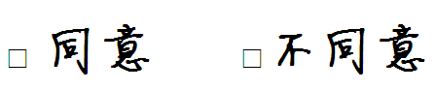  辅导员签字（盖章）：  年 月 日
备注
说明：
1.已在学区申请助学贷款、学费减免的学生，由学区汇总名单，不需要再填写此表。
2.不申请助学贷款、学费减免，但因为家中临时有经济困难、遇到突发事件等原因需要缓交学费的学生
可以填写此表提出申请。学院辅导员需要与家长联系确认情况是否属实。
3.请将此表电子版于2013年10月11日（周五）17:00之前发至fzxyxsk@126.com，纸质版一份交至学院223学生科。

法政学院学生科
2013年10月

